Что делать при сигнале «Внимание всем!»
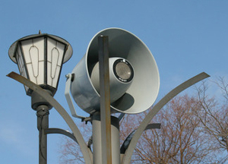

При угрозе или возникновении чрезвычайной ситуации, а именно: аварии, катастрофы, стихийного бедствия, воздушной опасности, угрозы химического, радиоактивного заражения в населенных пунктах, объектах экономики включаются сирены, гудки и другие звуковые сигнальные средства.
ЭТО ЕДИНЫЙ СИГНАЛ, ОЗНАЧАЮЩИЙ «ВНИМАНИЕ ВСЕМ»!
Услышав звуковой сигнал необходимо немедленно включить на полную громкость радиоприемник или телевизор на первую или вторую программу.
По окончанию звукового сигнала «ВНИМАНИЕ ВСЕМ!» по указанным каналам теле- и радиовещания, будет передаваться речевая информация о сложившейся обстановке и порядке действия населения.
В отдаленных местах, где из-за удаленности не слышно звука сирен и нет громкоговорителей центрального радиовещания, сигнал «ВНИМАНИЕ ВСЕМ!» и речевую информацию будут передавать специальные автомобили.
ДЕЙСТВУЙТЕ СТРОГО В СООТВЕТСТВИИ С ПОЛУЧЕННОЙ ИНФОРМАЦИЕЙ!!!

